CHỦ ĐỀ 2: BÀI TẬP THỂ DỤC

BÀI 2: ĐỘNG TÁC LƯNG, ĐỘNG TÁC CHÂN,
ĐỘNG TÁC NHẢY VÀ ĐỘNG TÁC ĐIỀU HÒA VỚI GẬY
TIẾT 1
ĐỘNG TÁC LƯNG, ĐỘNG TÁC CHÂN VỚI GẬY

I. YÊU CẦU CẦN ĐẠT
1. Năng lực
- Biết khẩu lệnh và cách thức thực hiện được động tác lưng và động tác chân với gậy biết cách chơi trò chơi, để thực hiện nhiệm vụ học tập.
- Hình thành và phát triển năng lực tự chủ và tự học: Thông qua việc tự xem trước khẩu lệnh, quan sát tranh ảnh cách thực hiện động tác lưng và động tác chân với gậy trong sách giáo khoa.
- Hình thành và phát triển năng lực giao tiếp và hợp tác: Biết phân công, hợp tác trong nhóm để thực hiện các động tác và trò chơi.
- Hình thành và phát triển năng lực chăm sóc sức khỏe: Biết thực hiện vệ sinh sân tập, thực hiện vệ sinh cá nhân trước, trong và sau khi tập để đảm bảo an toàn trong tập luyện, biết điều chỉnh chế độ dinh dưỡng đảm bảo cho cơ thể.
- Hình thành và phát triển năng lực giải quyết vấn đề và sang tạo: Thông qua việc thực hiện được động tác lưng và động tác chân với gậy. Biết quan sát tranh, tự khám phá bài và quan sát động tác làm mẫu của giáo viên để tập luyện.
2. Phẩm chất: Bài học góp phần bồi dưỡng cho học sinh các phẩm chất.
- Nghiêm túc, tích cực, trung thực, chăm chỉ và đoàn kết trong tập luyện và hoạt động tập thể.
II. ĐỒ DÙNG DẠY HỌC
- Giáo viên chuẩn bị: Tranh ảnh động tác lưng động tác chân với gậy, trang phục thể thao, còi phục vụ trò chơi.
- Học sinh chuẩn bị: Giày thể thao, trang phục thể thao
III. CÁC HOẠT ĐỘNG DẠY HỌC CHỦ YẾU
Nội dung | LV Đ | Phương pháp, tổ chức và yêu cầu
Nội dung | LV Đ | Hoạt động GV | Hoạt động HS
I. Hoạt động mở đầu  1. Nhận lớp  2. Khởi động  - Chạy nhẹ nhàng 1 vòng quanh sân tập.  - Xoay các khớp cổ tay, cổ chân, vai, hông, gối,... kéo dãn cơ.  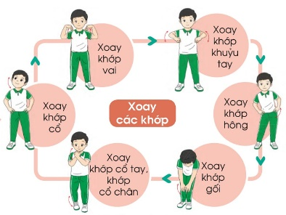  3. Trò chơi.  - Trò chơi “Đường hầm vui vẻ”.  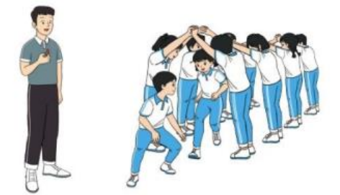 | 6-10 phút  1-2 phút  3-5 phút  2Lx8N  1-2 phút | - Nghe cán bộ lớp báo cáo.  - Hỏi về sức khỏe của Hs.  - Thầy trò chúc nhau.  - Phổ biến nội dung, nhiệm vụ và yêu cầu giờ học.  - GV di chuyển và quan sát, chỉ dẫn cho HS thực hiện.  * Lưu ý: Khi khởi động GV nên kết hợp với âm nhạc nhằm tạo sự hưng phấn, tích cực hơn cho HS trong giờ học.  -Gv tổ chức Hs chơi trò chơi. | - Cán sư tập trung lớp, điểm số, báo cáo sĩ số, tình hình lớp học cho Gv.  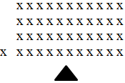  - Cán sự điều khiển lớp khởi động .  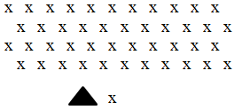  - Hs chơi đúng luật, nhiệt tình sôi nổi và đảm bảo an toàn.
II. Hoạt động hình thành kiến thức.  1. Bài tập thể dục.  * Động tác vặn lưng với gậy.  + TTCB: Đứng thẳng, hai tay cầm gậy rộng hơn vai.  + Nhịp 1: Chân trái bước lên trước, chân phải kiễng gót, hai tay đưa gậy lên cao, tay thẳng, mắt nhìn theo gậy.  + Nhịp 2: Ưỡn bụng, co tay hạy gậy sau gáy, đầu ngửa.  + Nhịp 3: Về tư thế như nhịp 1.  + Nhịp 4: Về TTCB.  + Nhịp 5, 6, 7,8 như nhịp 1, 2, 3, 4 nhưng đổi chân.  * Động tác chân với gậy.  + TTCB: Đứng thẳng, hai tay cầm gậy rộng hơn vai.  + Nhịp 1: Chân trái đưa ra sau, kiễng gót, hai tay đưa gậy lên cao, mắt nhìn theo gậy.  + Nhịp 2: Đá chân trái ra trước, hạ gậy về trước, tay thẳng ngang vai, mắt nhìn thẳng.  + Nhịp 3: Về tư thế như nhịp 1.  + Nhịp 4: Về TTCB.  + Nhịp 5, 6, 7,8 như nhịp 1, 2, 3, 4 nhưng đổi chân. | 5-7 phút  5-7 phút  1-4 phút | - GV làm mẫu động tác kết hợp phân tích kĩ thuật động tác.  - Hô nhịp và thực hiện động tác mẫu, hướng dẫn Hs thực hiện đt.  - Gv quan sát, uốn nắm và sửa sai cho Hs.  - GV làm mẫu động tác kết hợp phân tích kĩ thuật động tác.  - Hô nhịp và thực hiện động tác mẫu, hướng dẫn Hs thực hiện đt.  - Gv quan sát, uốn nắm và sửa sai cho Hs. | - Hs lắng nghe, tiếp thu và ghi nhớ.  - Tập luyện theo sự hướng dẫn của Gv.  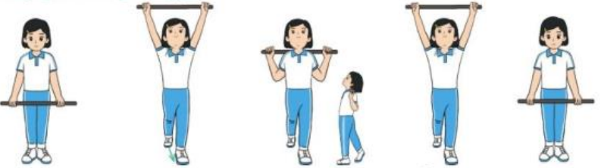  - Hs lắng nghe, tiếp thu và ghi nhớ.  - Tập luyện theo sự hướng dẫn của Gv.  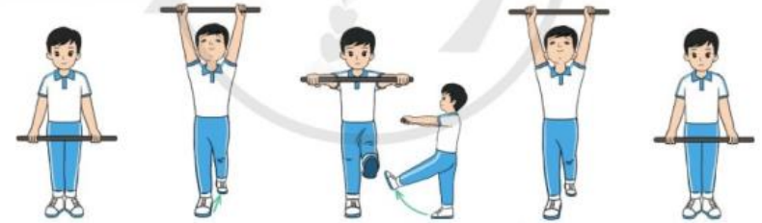
III. Hoạt động luyện tập.  1. Động tác lưng và động tác chân với gậy.  Tập luyện cá nhân  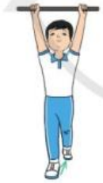  Tập luyện cặp đôi.  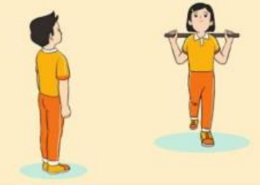  Tập theo tổ nhóm  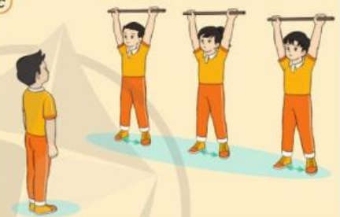  Thi đua giữa các tổ  2.Trò chơi “Tránh bóng”  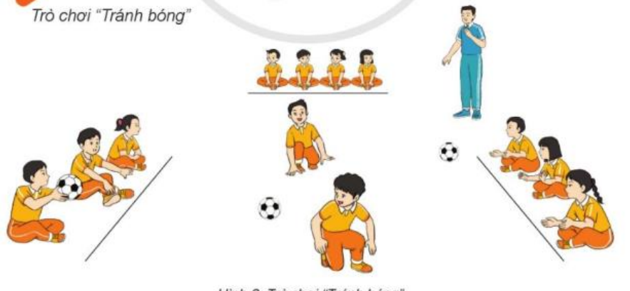 | 10-15 phút  8-10 phút  1-3 phút  2-4 phút  3-5 phút  1-3 phút  4-6 phú | - Gv quan sát, giúp đỡ, sửa sai.  - Gv quan sát, giúp đỡ, sửa sai.  - Yêu cầu Tổ trưởng cho các bạn luyện tập theo khu vực.  - Gv quan sát, uốn nắn, sửa sai cho Hs.  - GV tổ chức cho HS thi đua giữa các tổ.  -Tuyên dương tổ tập đều, đúng nhất.  - GV nêu tên trò chơi, phổ biến luật chơi, cách chơi.  - Cùng hs nhắc lại luật chơi và cách chơi.  - Cho Hs chơi thử.  - Tổ chức cho Hs chơi. | - Hs tự tập luyện.  - Hs thay phiên nhau hô nhịp.  - Qun sát, nhận xét, giũp đỡ bạn sửa sai.  - Hs thay phiên nhau hô nhịp.  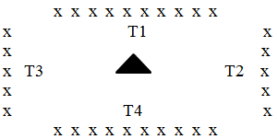  - Từng tổ lên thi đua - trình diễn  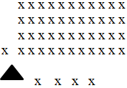  - Hs nhắc lại luật chơi, cách chơi.  - Hs tiến hành chơi trò chơi dưới sự chỉ huy của Gv.  - Chơi trò đúng luật, nhiệt tình, sôi nổi và an toàn.
IV. Hoạt động vận dụng  * Vận dụng kiến thức:  - Hs quan sát tranh, ảnh. | 1-3 phút | - Gv nêu câu hỏi.  + Em hãy cho biết tên động tác và thực hiện động tác?  - GV hướng dẫn | - HS quan sát tranh ảnh và trả lời câu hỏi của Gv.
V. Hoạt động kết thúc.  - Thả lỏng cơ toàn thân.  - Củng cố hệ thống bài học.  - Nhận xét và hướng dẫn tập luyện ở nhà.  - Xuống lớp. | 4-6 phút  2L x 8N | .  - Gv cùng hs hệ thống lại bài.  - Nhận xét kết quả, ý thức, thái độ học của Hs.  - HD sử dụng SGK để Hs ôn lại bài và chuẩn bị bài sau.  - GV hô “giải tán”. | - HS thực hiện thả lỏng  - Hs cùng Gv hệ thống lại bài.  - HS tập chung thực hiện theo hướng dẫn của GV và nhận hướng dẫn tập luyện ở nhà.  - HS hô “khỏe”.
Điều chỉnh sau tiết dạy: ..……………………………………………………................................................................................................................................................................................
….………………………………………………………………………................

